Санкт-Петербургский политехнический университет Петра Великого

Институт компьютерных наук и технологий

Высшая школа интеллектуальных систем и суперкомпьютерных технологий

**Отчёт по лабораторной работе № 3**

Дисциплина: Низкоуровневое программирование

Тема: Программирование RISC-V

Вариант №3

Выполнила

студентка гр. 3530901/10003 ____________________ М.А. Коняшова

(подпись)

Преподаватель ________________________ Д.А. Коренев

(подпись)

“ ” 2022 г.

Санкт-Петербург

2022

**ОГЛАВЛЕНИЕ**

1. ТЕХНИЧЕСКОЕ ЗАДАНИЕ 3

2. МЕТОД РЕШЕНИЯ 4

3. РУКОВОДСТВО ПРОГРАММИСТУ 4

4. РЕАЛИЗАЦИЯ ПРОГРАММЫ 1 5

5. РАБОТА ПРОГРАММЫ 1 7

6. РЕАЛИЗАЦИЯ ПРОГРАММЫ 2 С ПОДПРОГРАММОЙ 8

7. РАБОТА ПРОГРАММЫ 2 10

8. ВЫВОД 10

1. **ТЕХНИЧЕСКОЕ ЗАДАНИЕ**

Написать программу для RISC-V, реализующую сортировку обменом массива чисел in-place.

Лабораторная работа делится на две части:

1. Разработать программу на языке ассемблера RISC-V реализующую определенную вариантом задания функциональность, отладить программу в симуляторе Jupiter. Массив (массивы) данных и другие параметры (преобразуемое число, длина массива, параметр статистики и пр.) располагаются в памяти по фиксированным адресам.
2. Выделить определенную вариантом задания функциональность в подпрограмму, организованную в соответствии с ABI, разработать использующую ее тестовую программу. Адрес обрабатываемого массива данных и другие значения передавать через параметры подпрограммы в соответствии с ABI. Тестовая программа должна состоять из инициализирующего кода, кода завершения, подпрограммы main и тестируемой подпрограммы.
3. **МЕТОД РЕШЕНИЯ**

Во время сортировки обменом, за каждый проход элементы сравниваются попарно, если порядок в паре неверный, выполняется обмен элементов. Проходы по массиву повторяются N-1 раз. Будем опираться на алгоритм, написанный на языке Java. 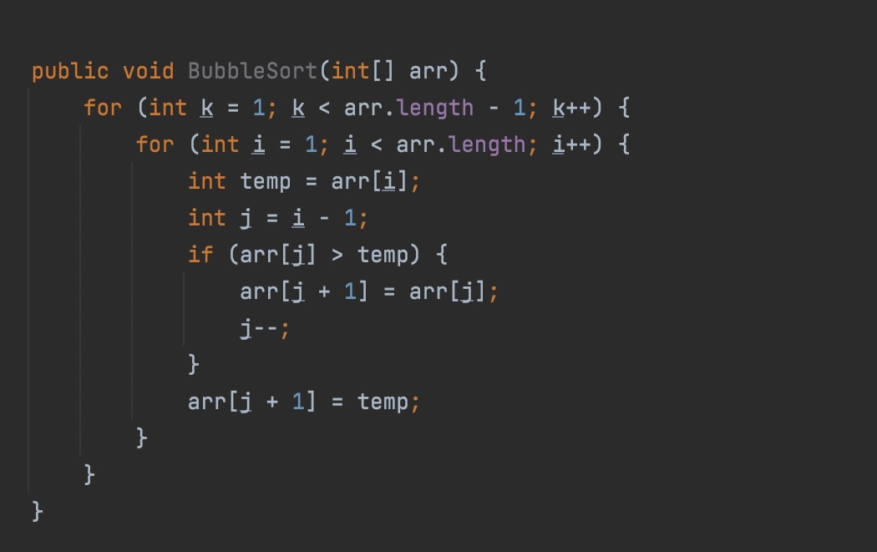

Рис.1 Сортировка на языке Java.

1. **РУКОВОДСТВО ПРОГРАММИСТУ**

Начальные данные к программе: адрес нулевого элемента массива (и соответственно сам массив) и его длина. В реализации без подпрограммы адрес и длина хранятся в регистрах a4 и a3 соответственно. В реализации через подпрограмму предполагается, что нулевым аргументом (регистр a0) передается адрес нулевого элемента массива и первым аргументов (регистр a1) – длина массива.

1. **РЕАЛИЗАЦИЯ ПРОГРАММЫ 1**

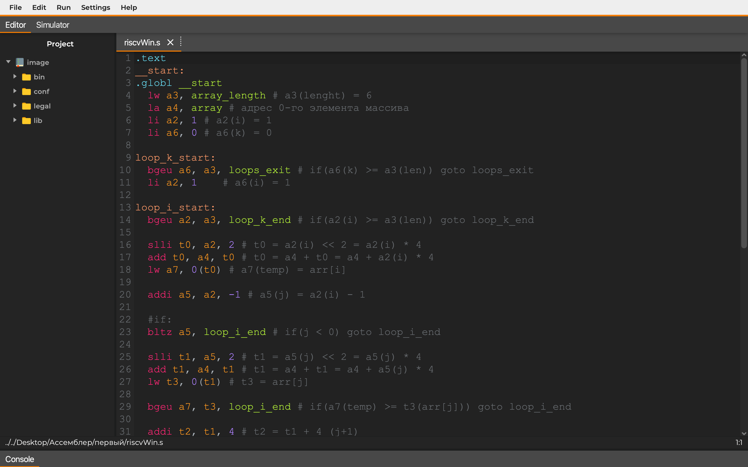

Рис. 2 Программа строки 1–31.

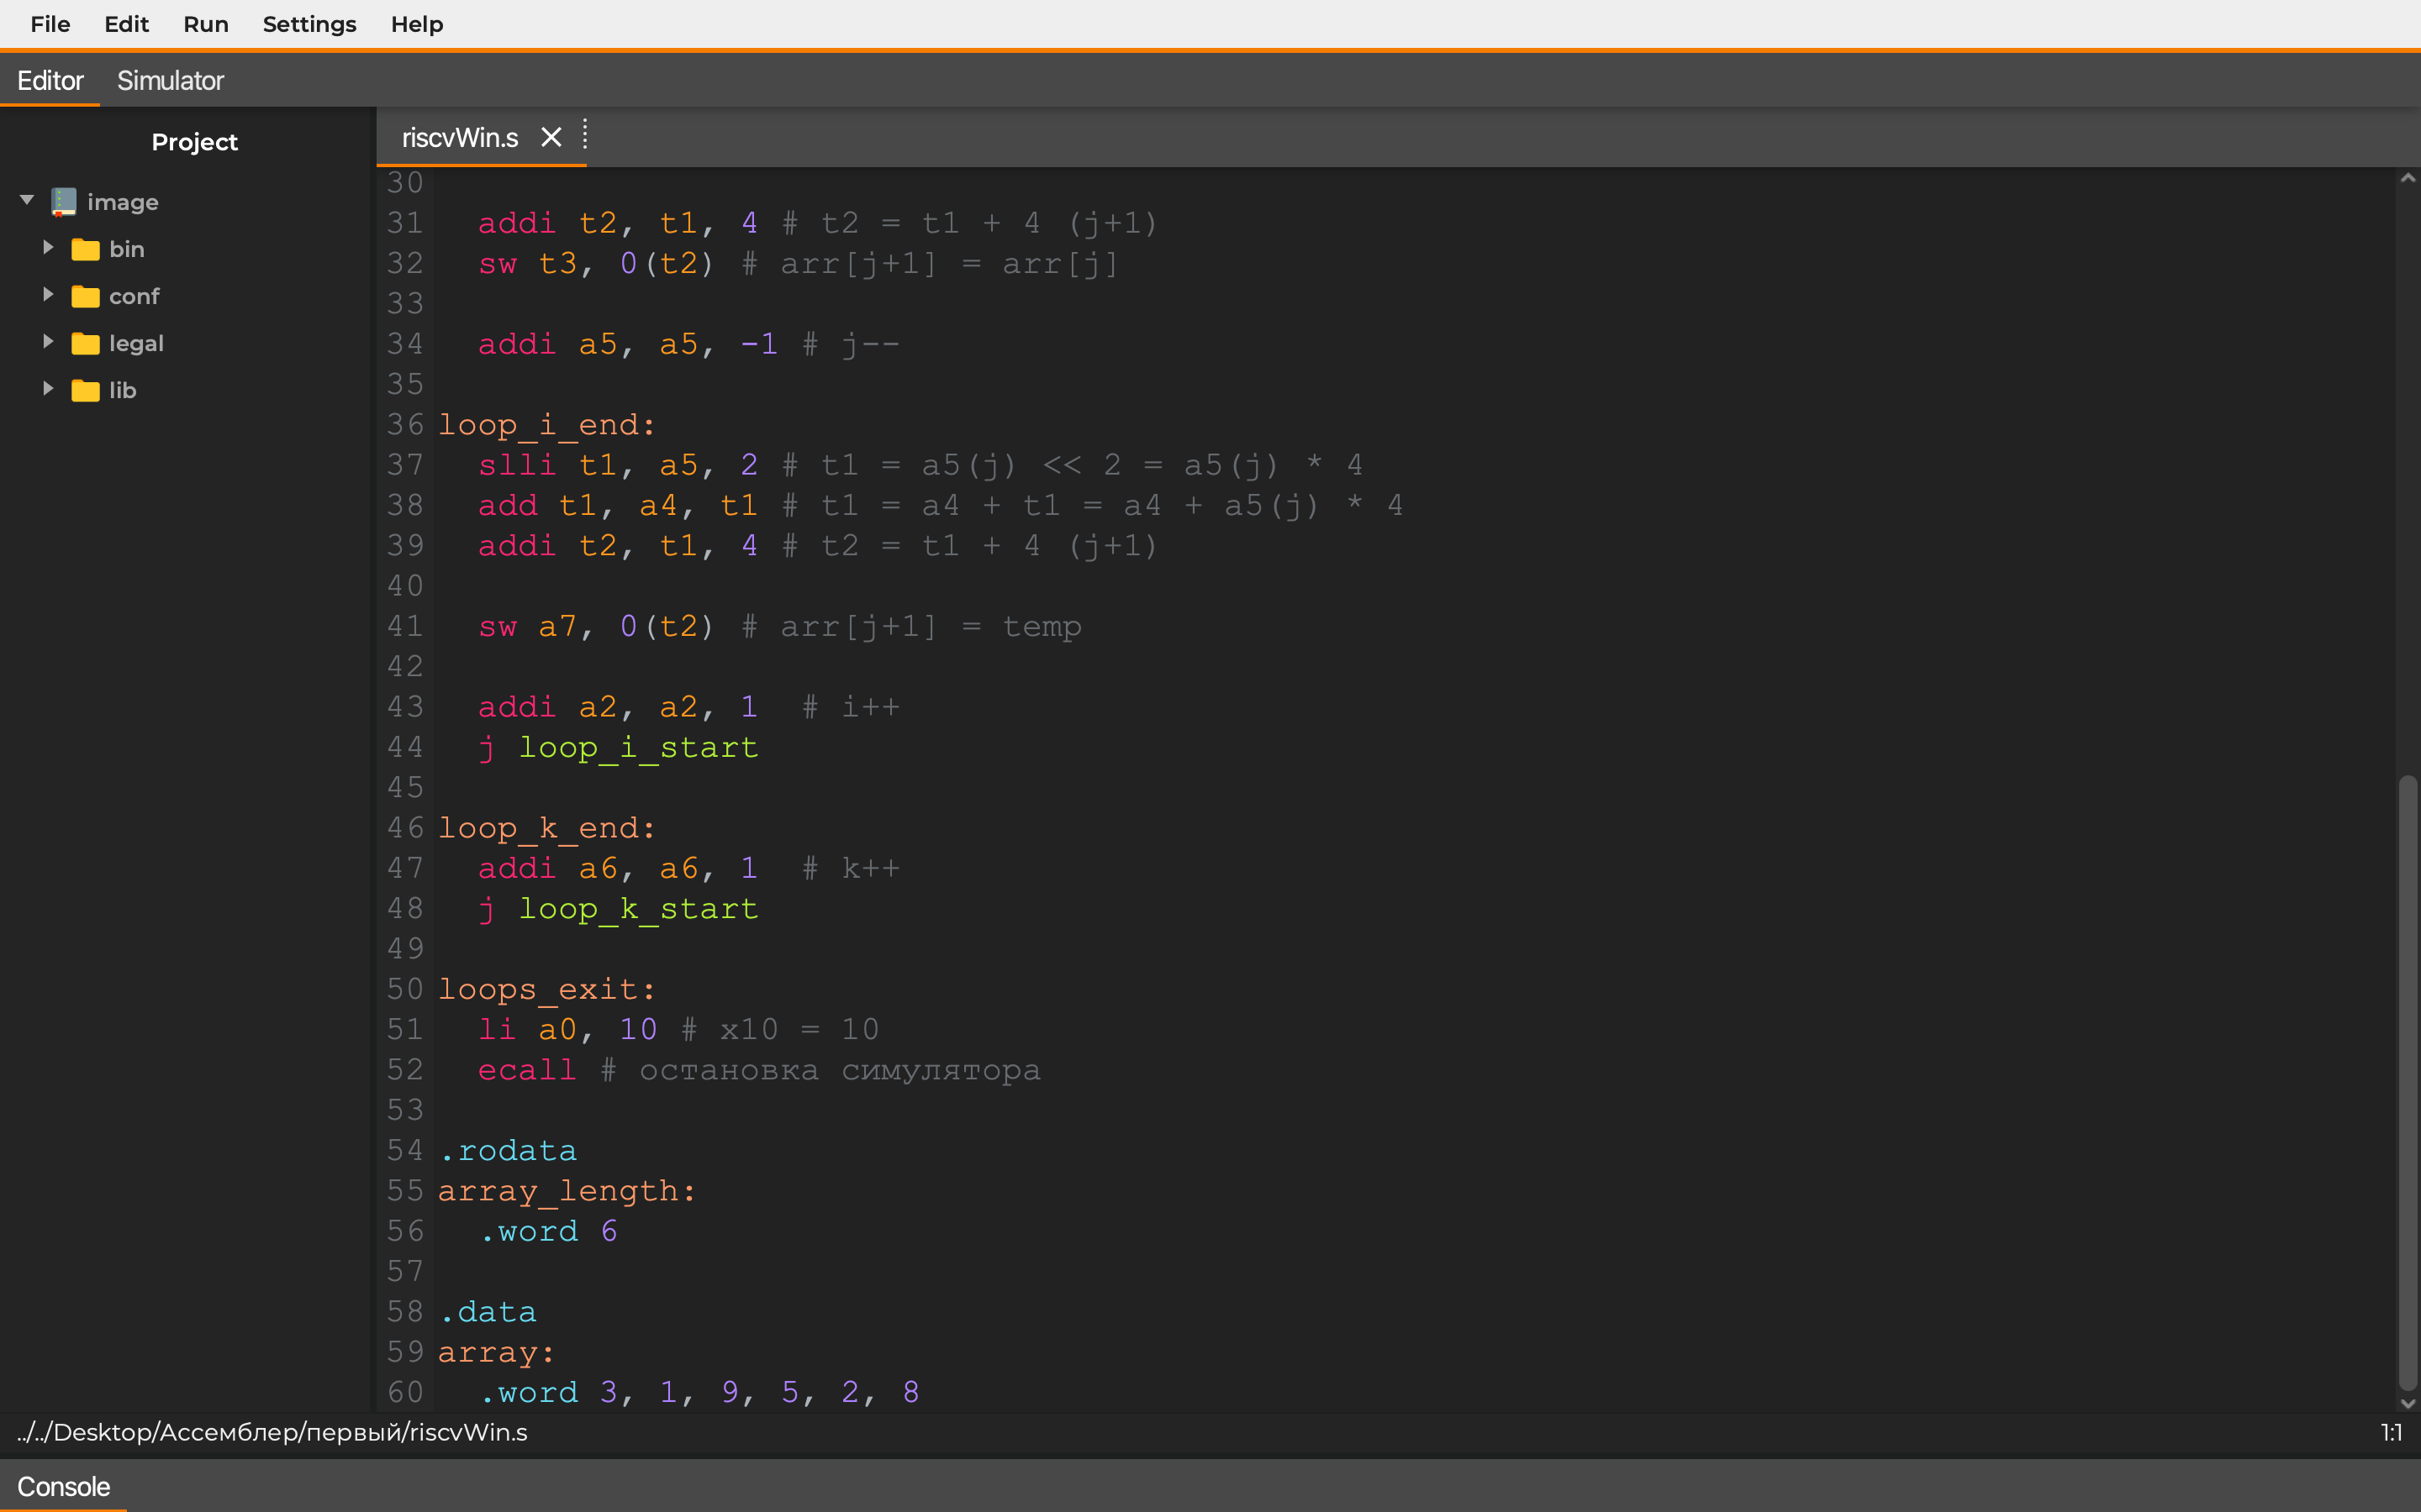

Рис. 3 Программа строки 31–60.

1. **РАБОТА ПРОГРАММЫ 1**

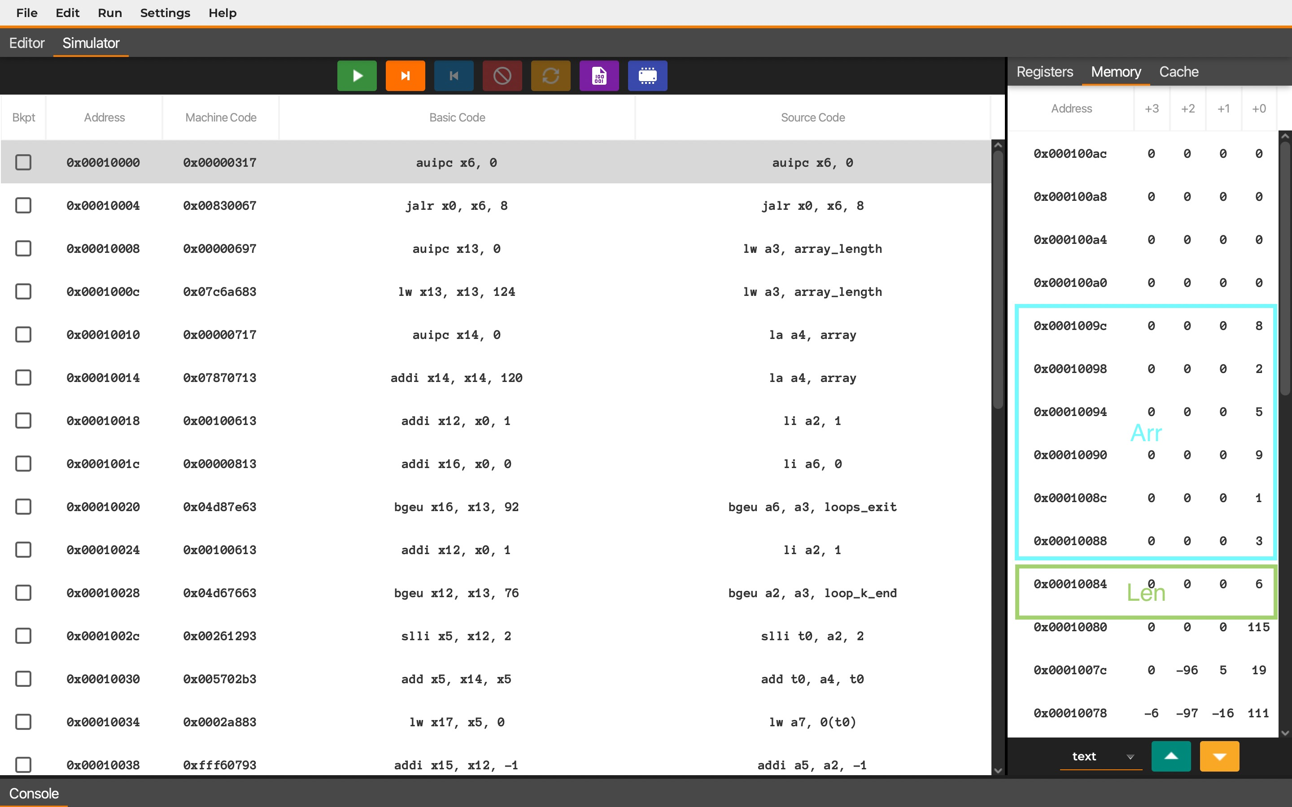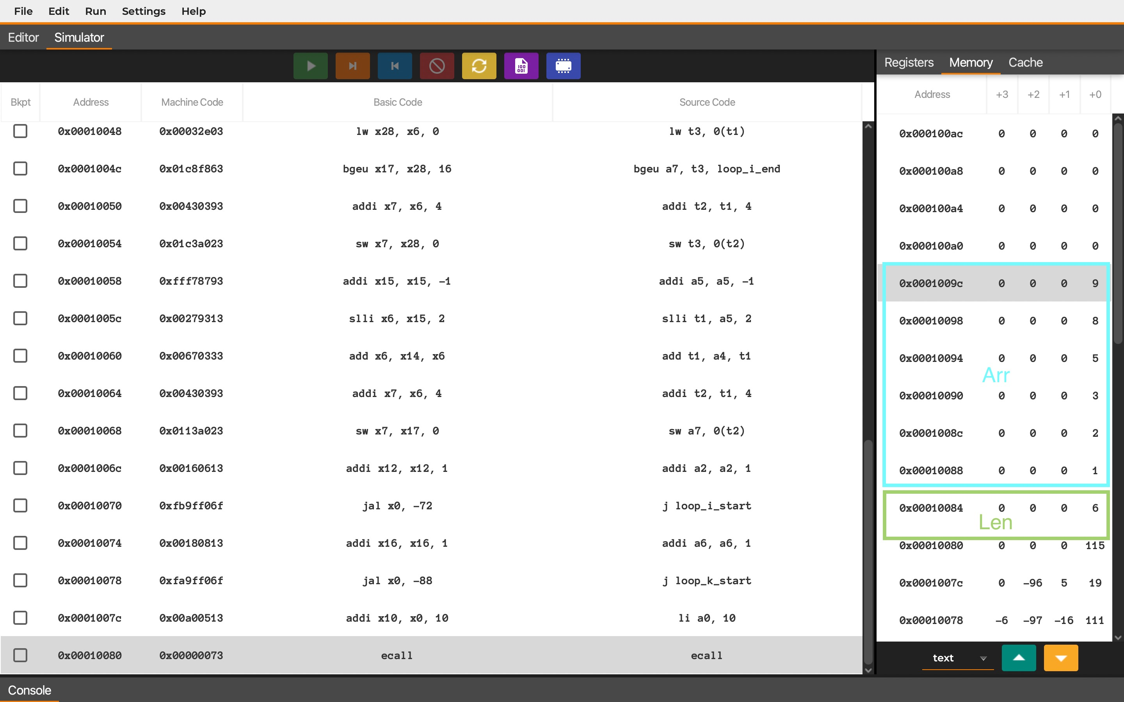

|  |  |
| --- | --- |
| Рис. 4 Массив данных до изменения. | Рис. 5 Массив данных после выполнения программы. |

1. **РЕАЛИЗАЦИЯ ПРОГРАММЫ 2 С ПОДПРОГРАММОЙ**

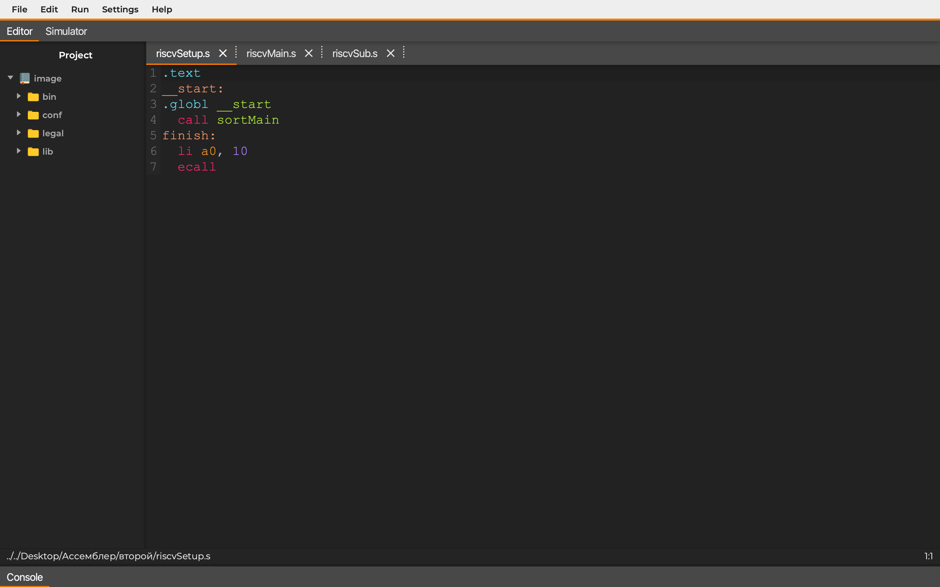

Рис. 6 Setup-программа.

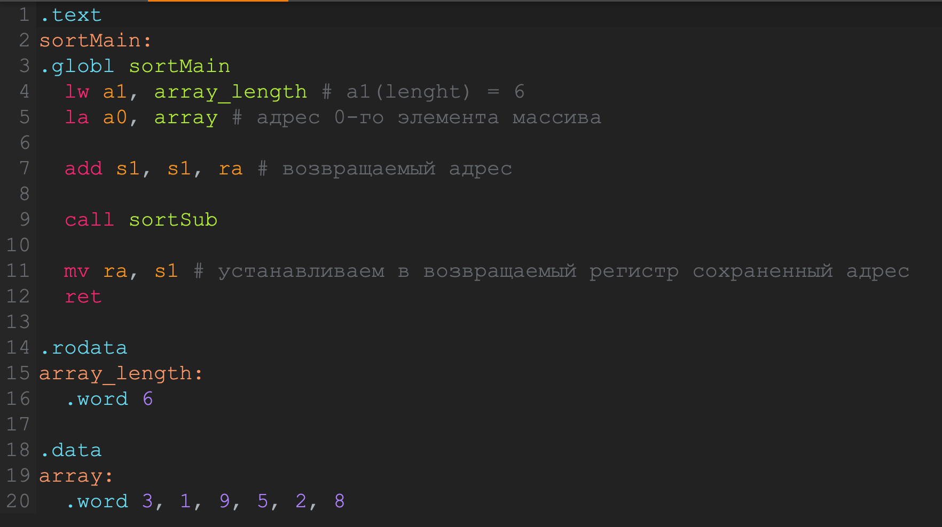

Рис. 7 Основная (main) программа.

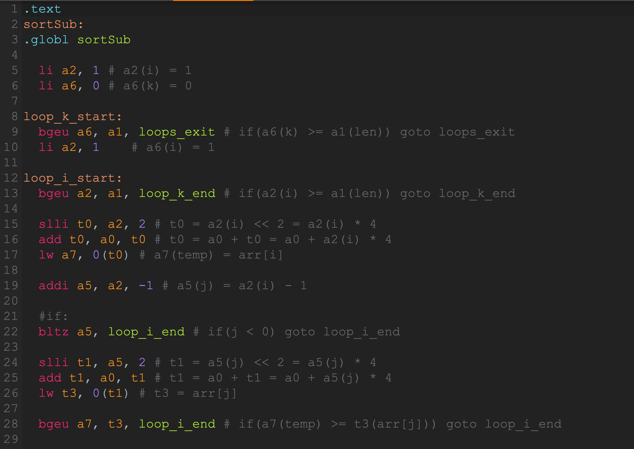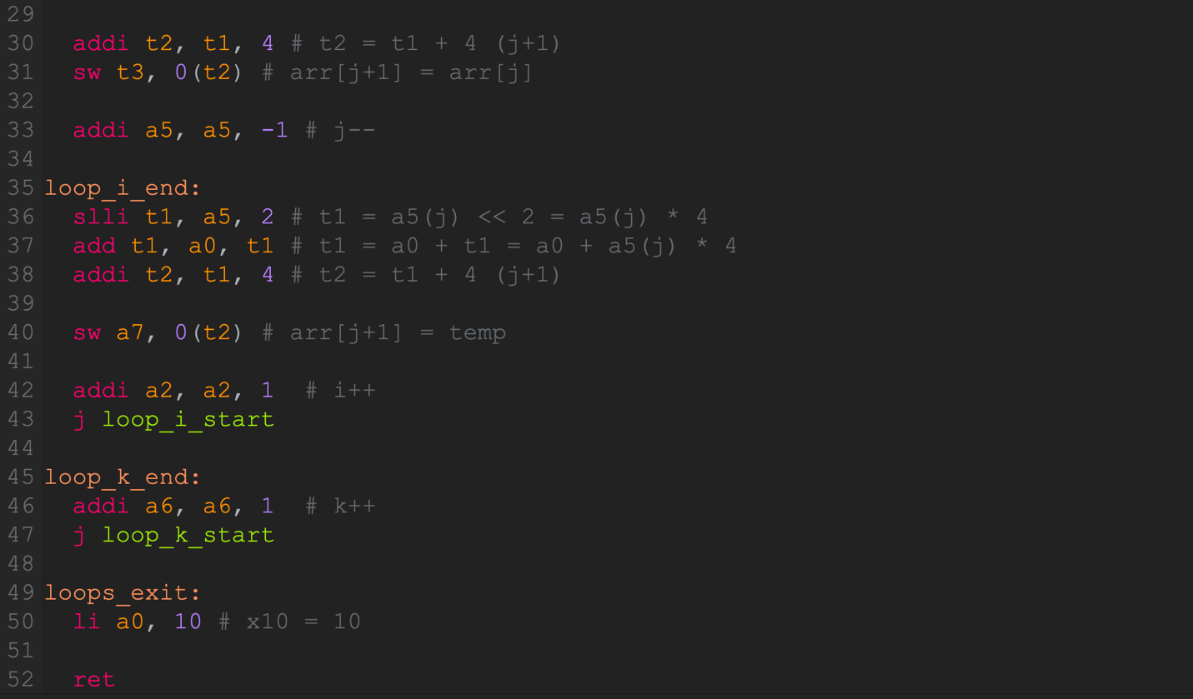

Рис. 8 Подпрограмма.

1. **РАБОТА ПРОГРАММЫ 2**

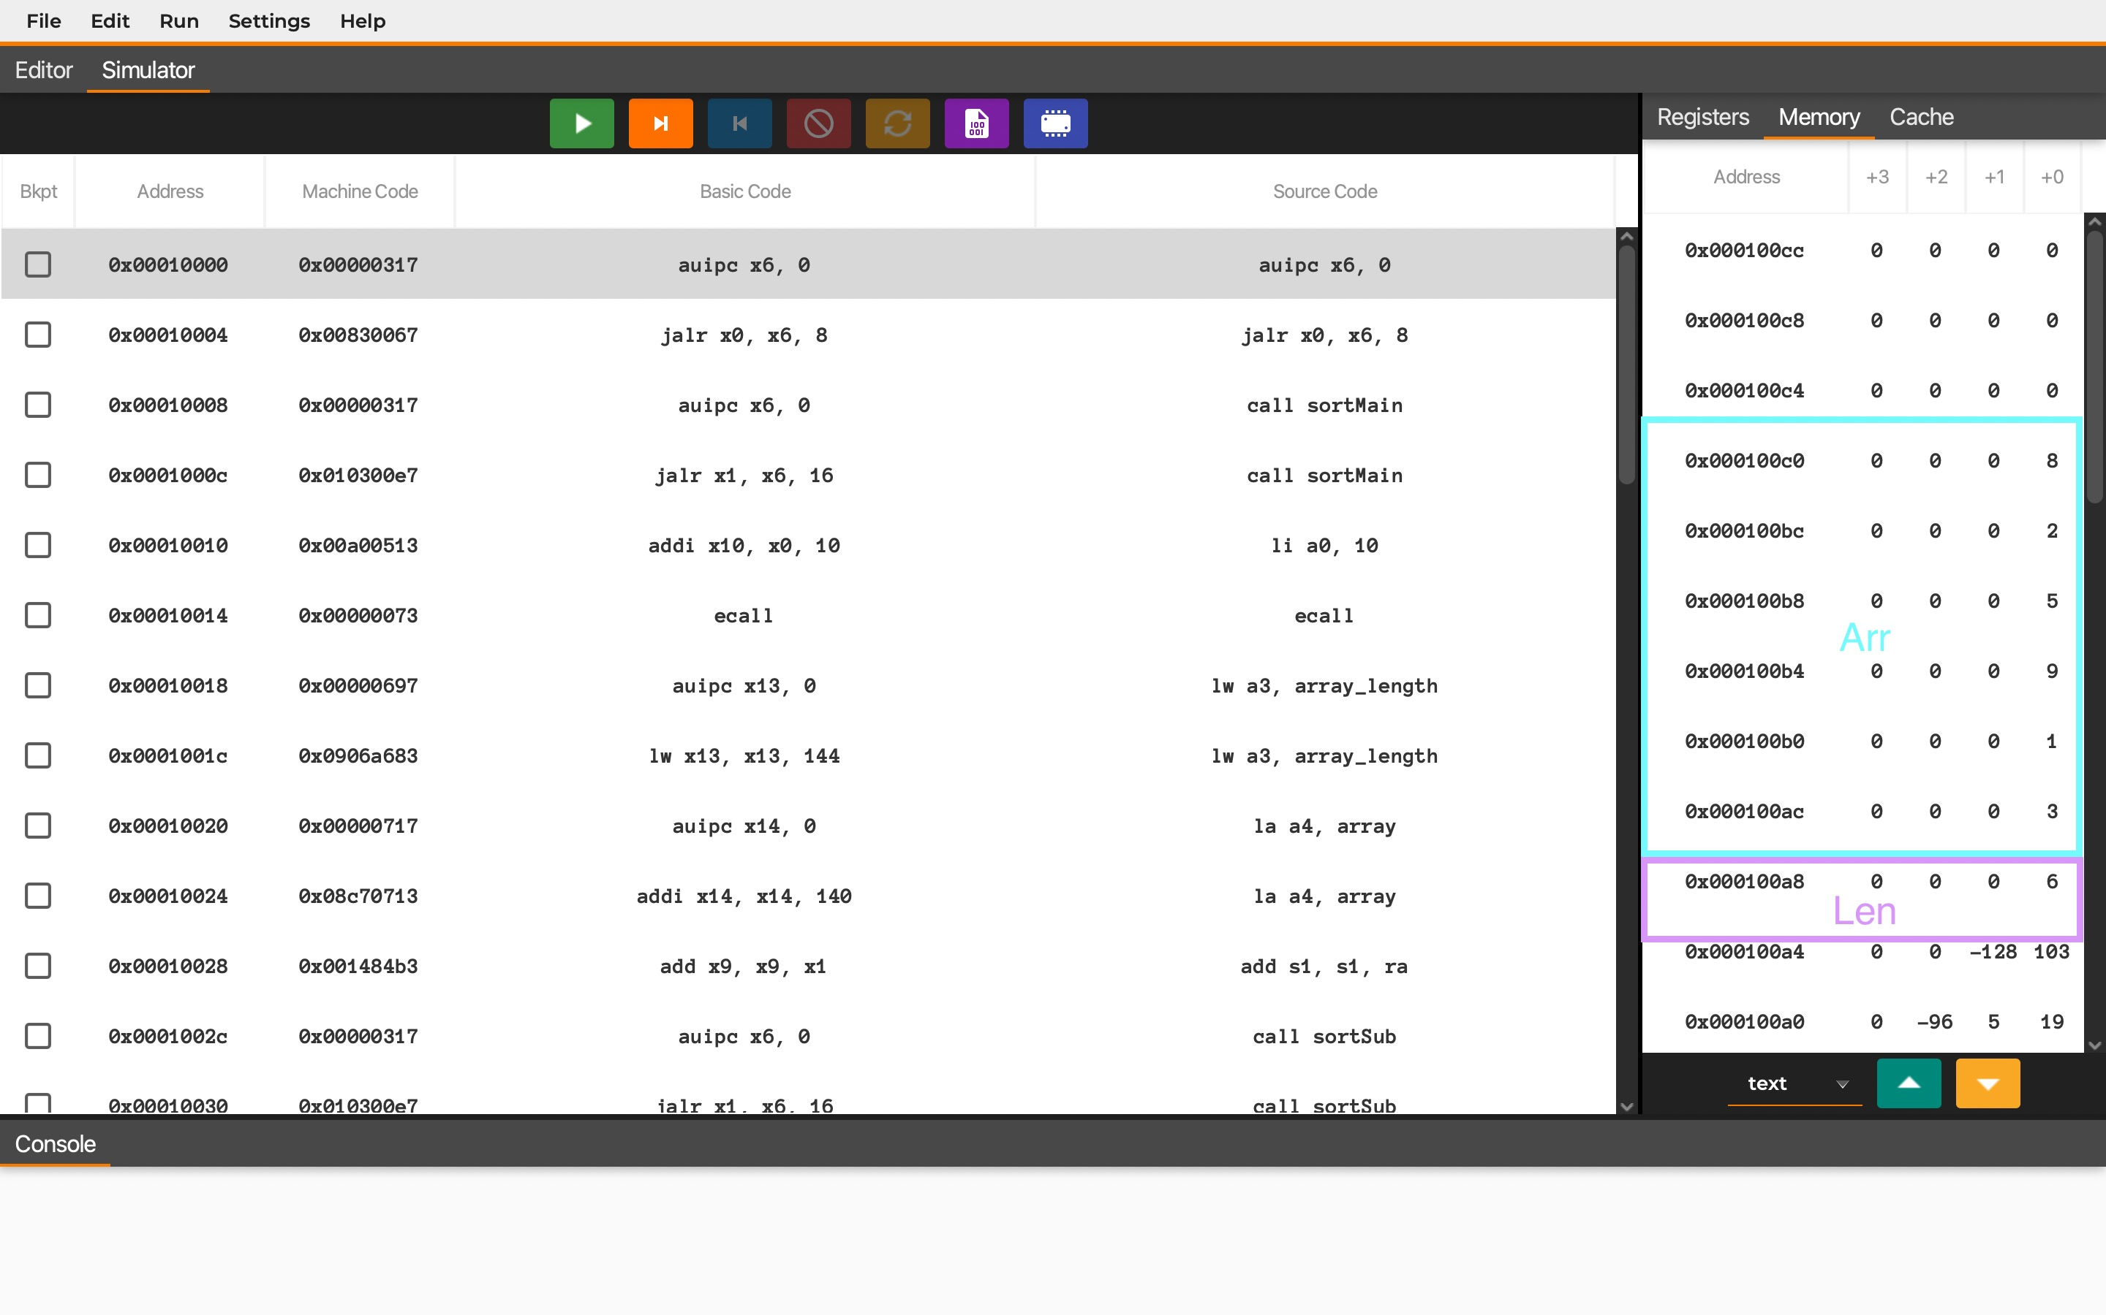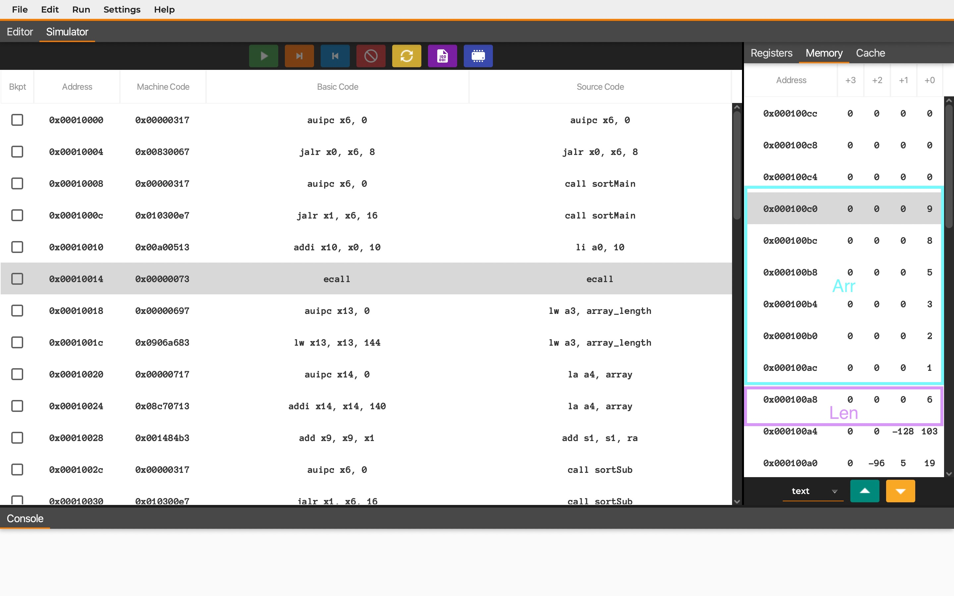

|  |  |
| --- | --- |
| Рис. 9 Массив данных до изменения. | Рис. 10 Массив данных после выполнения программы. |

1. **ВЫВОД**

В ходе данной работы был реализован алгоритм сортировки обменом массива чисел in-place на процессоре архитектуры RISC-V. Была создана как версия самостоятельной программы, так и версия подпрограммы с использующей её программой. Результаты полностью соответствуют ожидаемым.